课程编号：C014004 北京理工大学2008-2009学年第二学期
2007级数字电子技术基础A试题（A卷）
注：试题答案必须写在答题纸上，在试卷和草稿纸上答题无效
班级 学号 姓名 成绩

一、（10分）将下列各式化简为最简与或式，方法不限。
1．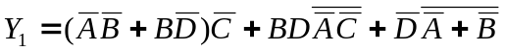
2．

二、综合题（20分）
1、已知图2中（1）（2）（3）为TTL门电路，（4）（5）为CMOS门电路，分别写出各电路的输出状态（0、1或高阻）或表达式。
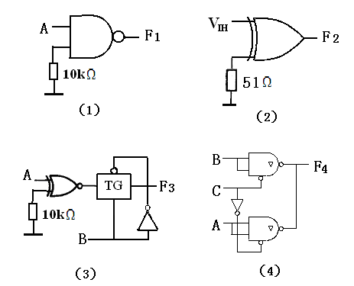
图2-1

2、图2-2所示TTL与非门组成的电路中，门电路的参数为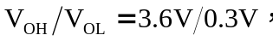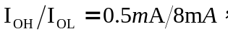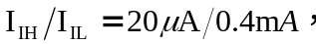
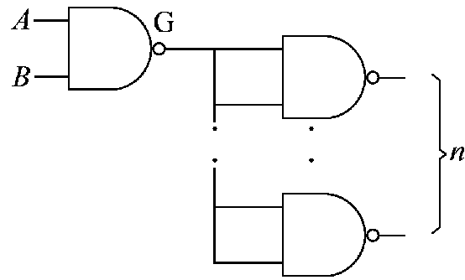
门G可以驱动 个相同的门。

3、如果要将一个最大幅值为5.1V的模拟信号转换为数字信号，要求模拟信号每变化20mV就能使数字信号最低位发生变化，那么应选用 图2-2
位的A/D转换器。

4、存储容量为4K×8位的随机存储器，地址线为 根，数据线为 根；若用1K ×4位的RAM来实现上述存储容量，需要 片。

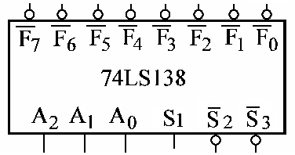
三、（14分）已知3-8线译码器74LS138符号如图3所示，输出低电平有效，控制端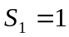,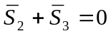译码器处于工作状态，否则译码器被禁止。 图3
- 将3-8线译码器74LS138扩展成4线-16线译码器；
- 用扩展后的4线-16线译码器实现多输出函数：
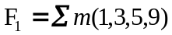
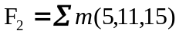

四、（12分）用与非门设计一个实现 Y=X²+5运算功能的电路，其中输入变量X为一个两位的二进制数，输出变量为Y。
要求列出真值表，画出逻辑电路图。

五、（10分）图5所示电路，试画出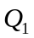、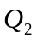与时钟信号CP的对应波形图。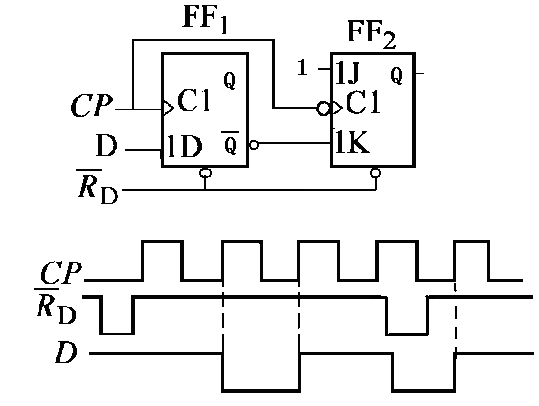
图5

六、（16分）已知四位二进制加法计数器74LS161的功能表见表6-1，分析图6所示电路，1）说明该电路为多少进制的计数器。
2）分别画出两片的状态转换图。
表6-1
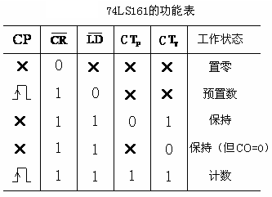
其中：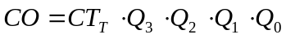
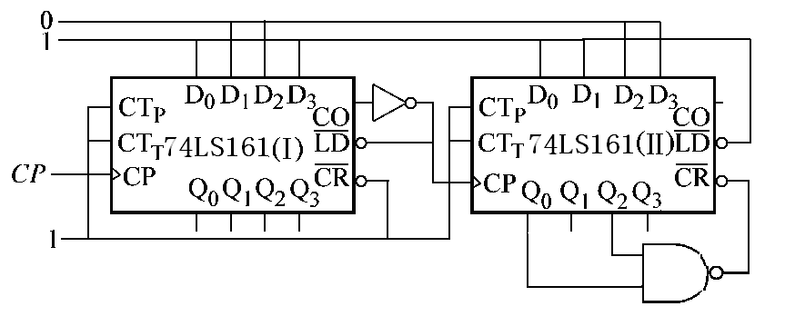
图6

七、（18分）电路如图7所示，其中R₁=4.7KΩ，R₂=2KΩ，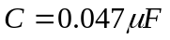。
1. 说明555定时器构成电路的名称并计算输出Vo₁的频率；
2. 列出在时钟脉冲CP作用下，移位寄存器74LS194的输出Q₀ Q₁ Q₂ Q₃的状态转换表；
3. 分别计算在CP作用下，输出电压Vo的数值并画出其波形图。
74LS194的功能表如表7所示，其中D_{SR}为右移输入端，假设各输出端的初态为Q₀Q₁Q₂Q₃=0000。
表7 74LS194功能表
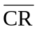 | 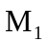 | 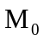 | 工作状态
0 | X | X | 清零
1 | 0 | 0 | 保持
1 | 0 | 1 | 右移
1 | 1 | 0 | 左移
1 | 1 | 1 | 并行输入
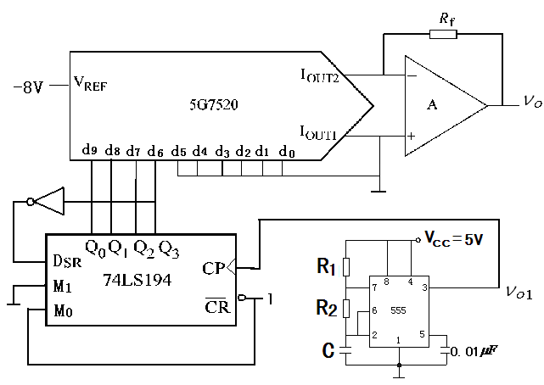
图7

